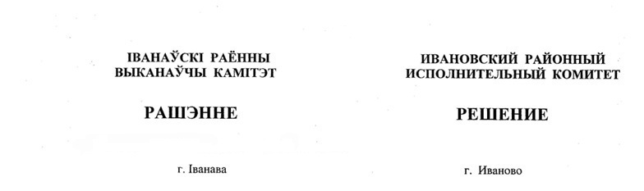

28 августа 2023 г. № 1178

Об установлении средних нормативов потребления тепловой энергии на отопление 1 квадратного метра общей площади жилых помещений

На основании абзаца второго части первой пункта 29 Положения о порядке расчетов и внесения платы за жилищно-коммунальные услуги и платы за пользование жилыми помещениями государственного жилищного фонда, а также возмещения расходов на электроэнергию, утвержденного постановлением Совета Министров Республики Беларусь от 12 июня 2014 г. № 571, Ивановский районный исполнительный комитет РЕШИЛ:
1. Установить средние нормативы потребления тепловой энергии на отопление 1 квадратного метра общей площади жилых помещений в жилых домах, не оборудованных приборами группового учета расхода тепловой энергии, на отопительный период 2023/2024 года согласно приложению.
2. Обнародовать (опубликовать) настоящее решение в газете «Янаўскi край».
3. Настоящее решение вступает в силу после его официального опубликования.

Председатель А.В.Ткачук

Управляющий делами В.С.Конопацкий

Приложение
к решению
Ивановского районного исполнительного комитета
28.08.2023 № 1178

СРЕДНИЕ НОРМАТИВЫ
потребления тепловой энергии на отопление 1 квадратного метра общей площади жилых помещений в жилых домах, не оборудованных приборами группового учета расхода тепловой энергии, на отопительный период 2023/2024 года

Наименование населенного пункта | Размер норматива фактического потребления тепловой энергии на отопление 1 квадратного метра общей площади жилых помещений (Гкал/м²)
Деревня Завышье Мохровского сельсовета | 0,014 028
- Жилые дома общей площадью жилых помещений
до 600 квадратных метров включительно
Город Иваново | 0,030 816
Агрогородок Яечковичи Бродницкого сельсовета | 0,030 535
Агрогородок Рудск Рудского сельсовета | 0,027 854
Агрогородок Тышковичи Мотольского сельсовета | 0,022 099
Агрогородок Крытышин Рудского сельсовета | 0,020 652
Деревня Мохро Мохровского сельсовета | 0,029 156
Агрогородок Дружиловичи Лясковичского сельсовета | 0,027 935
Агрогородок Одрижин Одрижинского сельсовета, агрогородок Ополь Опольского сельсовета, агрогородок Достоево Молодовского сельсовета | 0,028 808
- Жилые дома общей площадью жилых помещений от 600,01 квадратных метра до 3000 квадратных метров включительно
Город Иваново | 0,021 378

